Конспект занятия в младшей группе « Овощи и фрукты полезные продукты.»

Цель: Формирование представлений детей о полезной пище; об овощах и фрукта, полезных для растущего организма детей, расширить и углубить представления детей о доброжелательном отношении к окружающим его людям, раскрыть значимость моральной поддержки товарищам, которая может быть выражена в сочувствии.
Задачи:
Обучающие:
1. формировать первоначальные представления о витаминах А, В, С;
2. различать витаминосодержащие продукты питания (овощи, фрукты);
3. познакомить, как витамины влияют на организм человека.
4. активизировать употребление в речи существительные с обобщающим значением (овощи, фрукты);
5. формировать умение наклеивать готовые формы фруктов;
6. вызывать интерес и потребность к правильному питанию.
Развивающие:
1. развивать мышление, память, речевые способности детей.
Воспитательные:
1. воспитывать заботливое отношение к своему здоровью;
2. формирование позитивного отношения к творчеству.

Ход.

Сюрпризный момент – Дети в группе слышат плач и начинают искать, кто же, это плачет и вдруг находят мальчика-луковку - Чиполлино.
Дети: Кто это?
Воспитатель загадывает загадку про лук.
Этот овощ от простуды помогает,
Его все всегда узнают.
У него много одежки,
Нет ни пуговицы,
И ни одной застёжки.
А когда его разрежут, плачут
Слёз своих уже не спрячут. (лук()
(Ответы детей.)
Воспитатель: А я знаю этого сказочного героя, это лук, живёт он в сказочном Лимонном царстве, а зовут его Чиполлино. Вот только как он здесь оказался, и ещё почему-то плачет? Ребятки, а давайте спросим, Чиполлино то же с ним приключилось? (Ответы детей)
Чиполлино: Я случайно наступил на ногу принцу Лимону, принц придя в ярость сказал чтоб преступника отыскали, я так испугался, что не признался в своей вине и тогда мой папа взял вину на себя и тогда Лимон рассердился и посадил его и моих друзей в темницу, мне стало стыдно, что я не признался и тогда я синьору Помидору, выстрелил луковой кислотой в глаза, отчего Помидор заплакал, я думал он меня посадит в темницу вместе с папой, а он меня отправил к вам(плачет) и я теперь не знаю как мне вернутся обратно в сказку. И ещё мне наказал, что если я не расскажу о пользе фруктов и овощей, то я никогда больше не вернусь домой и он не освободит моего папу и моих друзей, НИКОГДА!!!(плачет). А кому рассказывать то!? ( плачет)
Воспитатель: Как кому!? Чиполино!? Нам с детками!
Чиполлино: Вам!? А вы петь умейте!? Разгадывать загадки и танцевать умейте!? ( ответы детей). Ну тогда конечно, я вам с радостью расскажу о нашем Лимонном царстве!!!
Воспитатель: А мы с ребятками тебе обязательно поможем вернутся домой! Правда ребятки!? ( ответы детей)
Чиполлино:
Мы-витамины-не таблетки
И не вкусные конфетки!
Мы живет в продуктах,
Овощах и фруктах.
Мы несем здоровье вам,
Помогаем тут и там!
Чиполлино предлагает детям посмотреть вместе с воспитателем весёлую мульт. песенку про фрукты и овощи.
Мы витамины делаем овощи и фрукты не только вкусными, но и полезными! А сейчас я с вами поиграю- я буду загадывать загадки, а вы должны их отгадать.
Загадывание загадок сопровождается показом картинок.
Круглое, румяное,
Я расту на ветке.
Любят меня взрослые
И малые детки.
(Яблоко)
Красна девица сидит в темнице,
А коса на улице.
(Морковь)
Уродилась я на славу,
Голова бела, кудрява.
Кто любит щи -
Меня в них ищи.
(Капуста)
Как на нашей грядке
Выросли загадки
Сочные да крупные,
Вот такие круглые.
Летом зеленеют,
К осени краснеют.
(Помидоры)
Фрукт похож на неваляшку,
Носит желтую рубашку.
Тишину в саду нарушив,
С дерева упала ... .
(Груша)

Знают этот фрукт детишки.
Любят есть его мартышки.
Он заклятый враг простуды ,
Им с тобой лечиться будем .
Дольки в чай его кладем ,
С удовольствием мы пьем ,
(Лимон)

Родом он из жарких стран
В тропиках растет… (Банан)
Чиполлино: А, чтобы мы были здоровыми и вкусными мы каждый день делаем Зарядку! Хотите я вас научу! (Ответы детей)

Физкультминутка «Овощи и фрукты»
Овощи и фрукты (наклониться вниз, достать до пола руками (огород) выпрямиться, потянуться руками вверх (сад))
Вкусные продукты. (погладить правой рукой по животику, затем левой рукой)
В огороде (наклоны вниз, достать руками до пола, собираем)
И в саду (выпрямиться, потянуться руки вверх, собираем урожай в саду)
Для еды я их найду. (погладить правой рукой по животику, затем левой)
Чиполлино: Какие вы молодцы ребятки! А ещё мы чтобы быть здоровыми едим салаты из овощей и фруктов. Но для того что бы сделать салат нам нужны фрукты и овощи! У меня есть вот такой волшебный мешочек, где я могу достать любые фрукты и овощи для приготовления салата.
Чиполлино предлагает воспитателю и ребяткам поиграть в игру «Чудесный мешочек». Овощи заранее помыты и почищены. Чиполлино Попросит детей, не заглядывать в мешочек, а на ощупь, угадать, какой овощ или фрукт там лежит. - Молодцы, все угадали. Как можно, одним словом, назвать всё это? (Овощи, фрукты). Овощи и фрукты укладывает на разные тарелочки.
Воспитатель: Чиполлино! А мы с ребятками тоже немного знаем о овощах и фруктах. Вот скажи нам. Что нужно делать с овощами и фруктами, для того чтобы сделать салат!?
Чиполлино: Незнаю!
Воспитатель: Ребятки, а что мы должны сделать перед тем как начать готовить салат (показ картинки)(ответы детей). Правильно помыть руки и овощи! Ребята покажем Чиполлине как правильно нужно мыть ручки! (ответы детей)
Физкультминутка «Умывайка»
Кто умеет чисто мыться (шагаем)
Кто водицы не боится? (руки в разные стороны)
Это мы! Это мы! Это мы (руками машем)
Кто не хочет быть грязнушкой (топаем ногами)
Хорошенько моет ручки? (руки моем)
Это мы! Это мы! Это мы (руками машем)
Мы помылись как большие (круг. движ. -моемся)
Вот мы чистые какие (руки-класс)
Посмотри! Посмотри! Посмотри (руки на пояс)

Чиполлино: Да, а я не знал, нас в Лимонном царстве этому не учили.
Воспитатель: Вот видешь Чиполлино теперь ты можешь не только рассказать, но и показать как правильно нужно мыть ручки своим друзьям.
Чиполлино: Вот здорово!!! А теперь присаживайтесь, я вам расскажу какие бывают витамины. Витаминов у нас в Лимонном царстве очень много!!! но самые главные A, B, C.(показ сопровождается показом коллажей о витаминах).
Вызываю ребенка для рассматривания коллажа.

Витамин А содержится в моркови, в овощах и фруктах красного цвета – помидор, красный сладкий перец, тыква, мандарин. Он полезен для роста и зрения.
Витамин В, содержится в горохе, фасоли, гречневой, пшенной, и овсяной крупах. Витамин В, способствует хорошей работе сердца, когда его не хватает человек плохо спит, много плачет.
Витамин С – в смородине, яблоке, луке, лимоне, апельсине, кислой капусте. Витамин С укрепляет весь организм, делает человека более здоровым, защищает от простудных заболеваний.
Воспитатель моет овощи и фрукты и режет их, выкладывает на тарелочку и предлагает нескольким детям приготовить салат из овощей и фруктов. Затем воспитатель предлагает детям попробовать салаты и оценить какой кому больше понравился, и кто что больше любит фрукты или овощи и в каких фруктах и овощах живут витаминки.
Воспитатель: А сейчас идем Чиполлино с нами в огород мы тебе с ребятками покажем овощи и фрукты - витаминные продукты. Воспитатель показывает Чиполлино огород на подоконнике и предлагает Чиполлино вместе с ребятками сделать физкультминутку.

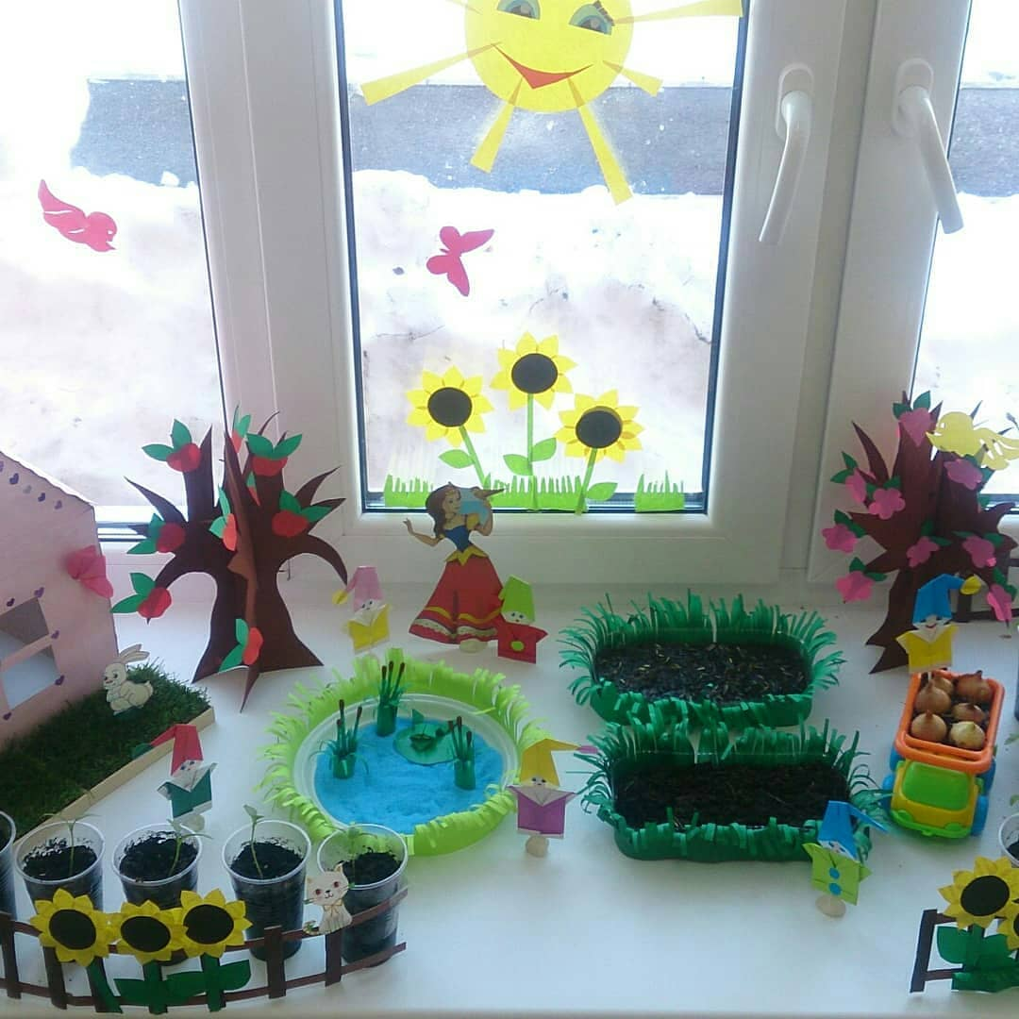

Физминутка «Огород»
Огород у нас в порядке –
Мы весной вскопали грядки.
Мы пололи огород,
Поливали огород. (действия по тексту)
В лунках маленьких не густо,
Рассадили мы капусту. («сажают»)
Лето всё она толстела, (показывают руками круг перед собой)
Разрасталась вширь и ввысь. (руки в стороны, а затем вверх)
А теперь ей тесно белой, (руки разведены в стороны)
Говорит – посторонись! (отталкивающие движения руками)
Е. Стюарт

Дети садятся на стульчики и воспитатель предлагает Чиполлино навести порядок в огороде вместе с детьми.
Дидактическая игра «Наведи порядок в огороде»
Воспитатель: Овощи посадим в грядки, а фрукты соберем в корзину.
Вот молодцы! Помогли, навели порядок в огороде. Ну что ж, овощи пусть растут на грядке, а наши фрукты на деревьях. (показ картинки) Ну а нам ребятки нужно прощаться с Чиполлино, ведь его ждёт папа и его друзья. Ему нужно во что бы то ни стало попасть обратно дамой в Лимонное царство и освободить папу и его друзей. И мы ему в этом поможем мы знаем волшебную игру, которая поможет тебе добраться до дома.

Чиполлино: Ой, ребятки и правда я тут задержался, помогите мне скорей возвратится домой. Спасибо вам, что вы меня многому научили и показали. Я теперь всех своих друзей научу делать физкультминутку и правильно мыть руки!
Воспитатель: Спасибо тебе за всё Чиполлино, ну а теперь скорее давайте играть в нашу волшебную игру!

Подвижная игра « Вершки и корешки»
Ход игры: Вариант 1: взрослый показывает овощ или фрукт (муляжи или натуральные), дети называют его и показывают движениями, где он произрастает, если на земле — тянут руки вверх, если под землёй — приседают. В качестве взрослого может выступать и ребёнок, который сам показывает овощи.
Пока дети играют Чиполлино исчезает и оставляет свой волшебный мешочек с яблоками. Дети находят мешочек с яблоками и благодарят Чиполлино, за чудесный рассказ о витаминах и его подарке.

